Маленький укус- источник большой опасности. 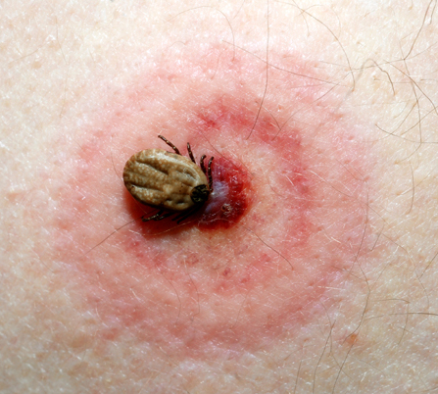 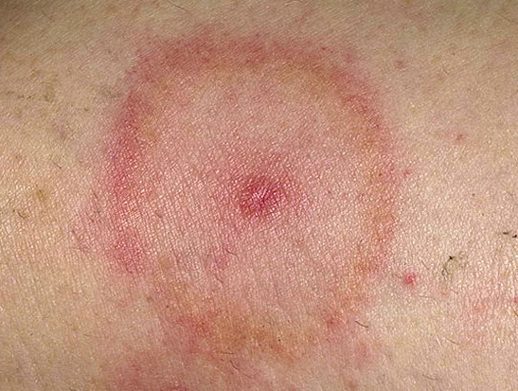

Клещевой боррелиоз ( болезнь Лайма) – инфекционное заболевание, вызываемое спирохетами ( боррелиями) и передающееся клещами. Поражаются различные системы организма – нервная, сердечно-сосудистая, опорно-двигательная.
По уровню заболеваемости эта инфекция занимает одно из первых мест среди всех природно-очаговых зоонозов. Болезнь Лайма поражает не менее 10 тыс. россиян. Липецкая область является природным очагом данной инфекции и с каждым годом количество заболевших растет. Так за 2017 год с покусами клещей в медицинские организации области обратилось более 4500 человек, заболело этой болезнью 57 человек.
Основными переносчиками инфекции являются клещи рода иксодовых. Сезонность заболевания связана с периодами активности клещей- весна, осень. Активнее всего клещи в мае при температуре выше 20⁰С. Заражение происходит при укусе клеща с его слюной. Кровь сосут только самки. Восприимчивость к боррелиям очень высокая. От больного к здоровому человеку инфекция не передается. Как правило заражение происходит во время посещения леча, лесопарков в городской черте . Попавший на одежду клещ сразу не присасывается , он еще в течении часа выбирает место для укуса.
Основные клинические признаки. Болезнь отличается многообразием течения, тем не менее важно знать основные признаки заболевания, которые являются значимыми в диагностическом плане. Примерно через неделю в месте укуса возникает кольцевидная эритема(поераснение). Эритема распространяется во все стороны и в центре появляется просветление, что придает ей характерный для боррелиоза вид(так называемый»Бычий глаз»). Без лечения пятно сохраняется 2-3 недели , а затем самостоятельно исчезает. А через 1-1,5 месяца у заболевшего развиваются призхнаки поражения нервной системы, сердца и суставов. Болезнь Лайма опасна тем, что она гораздо чаще, чем клещевой энцефалит, дает хронические формы.Взрослые и пожилые люди болеют более тяжело, что объясняется сопутствующей хронической патологией- атеросклерозом, гипертонической болезнью и др.
Профилактика. Специфической профилактики нет, существует только неспецифическая, а именно соблюдение мер индивидуальной защиты от укусов клещей, ношение защитной одежды, применение репелентов,проводить само- и взаимоосмотрыс целью поиска клещей на теле каждый час нахождения в лесу.
Помните:
-Боррелиоз — опасное инфекционное заболевание, к которому нельзя относиться легкомысленно. Следует помнить, что оно успешно лечится, но без помощи врачей болезнь Лайма может приводить к тяжелым поражениям суставов, нервной системы, сердца и кожи.
-Появление «бычьего глаза» на коже говорит о том, что надо обратиться к врачу. Даже если эритема исчезла через несколько дней, это не значит, что болезнь отступила. Она просто устремилась вглубь организма, с каждым днем снижая шансы на быстрое и успешное выздоровление.
-Несмотря на многочисленные рекомендации доморощенных специалистов по приему убойных доз антибиотиков сразу после укуса клеща, не стоит этого делать самостоятельно. Антибиотики должен назначать врач в соответствии с состоянием пациента и результатами анализов.
-Не удаляйте клеща самостоятельно, обязательно обратитесь в медицинское учреждение .
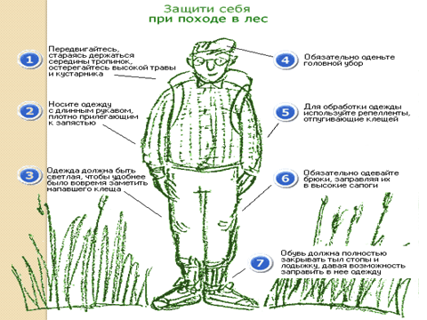

Главный внештатный специалист УЗО
по инфекционным болезням у взрослых Володина Л.В.

